

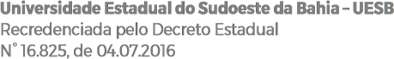

ANEXO XI DO EDITAL Nº 374/2025
INTERPOSIÇÃO DE RECURSO JUNTO ÀS COMISSÕES DE SELEÇÃO DE MESTRADO E DOUTORADO DO PROGRAMA DE PÓS-GRADUAÇÃO EM QUÍMICA - PGQUI
JUSTIFICATIVA DO CANDIDATO

NOME DO CANDIDATO:
NÍVEL PRETENDIDO: MESTRADO ( ) DOUTORADO ( )
ASSINATURA:
LOCAL E DATA:
Conforme justificativa abaixo, solicito revisão da análise e da avaliação do resultado da seguinte etapa (anexe a documentação que julgar pertinente):
( ) homologação das inscrições ( ) 1a Etapa ( ) 2aEtapa

